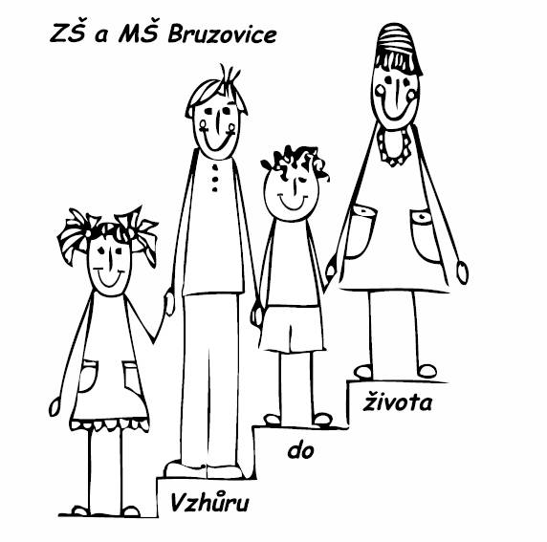
Základní škola a Mateřská škola Bruzovice, Bruzovice 212, Sedliště, 739 36

KRITÉRIA PRO PŘIJETÍ DĚTÍ DO MATEŘSKÉ ŠKOLY PRO ROK 2025/2026

1. Dítě, které má odklad povinné školní docházky

2. Dítě, které je povinné se vzdělávat v předškolní třídě – dovrší věku 5 let nejpozději do 31. 8. 2025

3. Dítě, které dovrší tří let do 31. 8. 2025

4. Dítě, které má trvalé bydliště v Bruzovicích

5. Povinné očkování

Bruzovice 31. 1. 2025

Mgr. Jana Krátká
ředitelka školy

